

МІНІСТЕРСТВО ОСВІТИ І НАУКИ УКРАЇНИ

НАЦІОНАЛЬНИЙ ТЕХНІЧНИЙ УНІВЕРСИТЕТ УКРАЇНИ

“КИЇВСЬКИЙ ПОЛІТЕХНІЧНИЙ ІНСТИТУТ

імені ІГОРЯ СІКОРСЬКОГО”

Факультет прикладної математики

Кафедра програмного забезпечення комп’ютерних систем

**Лабораторна робота №** **1**

з дисципліни “Математичні та алгоритмічні основи комп’ютерної графіки”

|  |  |  |  |
| --- | --- | --- | --- |
| Виконала  студентка III курсу  групи КП-81  Мозгова Катерина Олегівна  (*прізвище, ім’я, по батькові*)  варіант № 12 |  |  | Зарахована  “____” “____________” 20___ р.  викладачем  Шкурат Оксаною Сергіївною (*прізвище, ім’я, по батькові*) |

Київ 2021

**Варіант завдання**

**Завдання**: Створити малюнок за варіантом користуючись графічними примітивами бібліотеки JavaFX.

**Варіант: 12**

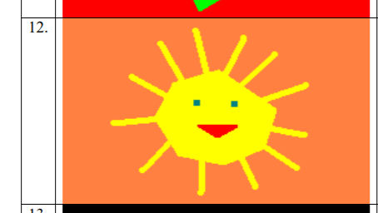

# 

**Код програми**

|  |
| --- |
| **Main.java** |
| package sample;  import javafx.application.Application; import javafx.stage.Stage; import javafx.scene.Scene;  import javafx.scene.Group; import javafx.scene.paint.Color; import javafx.scene.shape.*;   public class Main extends Application{  double appCX = 300;  double appCY = 225;  Color appBack = Color.*rgb*(255,128,64);  Color sunBody = Color.*rgb*(255,255,0);  Color sunMouth = Color.*rgb*(255,0,0);  Color sunEye = Color.*rgb*(0,128,128);  public static void main (String args[]) {  *launch*(args); // main method  }  @Override  public void start(Stage primaryStage) // start - is the main entry point fo all JavaFX applications  {  Group root = new Group(); // making the root of all scene's objects  Scene scene = new Scene (root, 600, 450); // making the scene for root object with size of 500*400 pixels  scene.setFill(appBack); // set the color of scene  drawSunBody(root);  drawSunLine(root);  drawSunMouth(root);  drawSunEyes(root);  primaryStage.setScene(scene); // specifying the scene to be used on this stage  primaryStage.show(); // show the scene  }  public void drawSunEyes(Group root) {  Rectangle left = new Rectangle(appCX - 70, appCY - 50, 25, 25);  left.setFill(sunEye);  root.getChildren().add(left);  Rectangle right = new Rectangle(appCX + 30, appCY - 50, 25, 25);  right.setFill(sunEye);  root.getChildren().add(right);  }  public void drawSunMouth(Group root) {  Polygon sunMouthPolygon = new Polygon(  appCX - 50, appCY + 25,  appCX + 50, appCY + 25,  appCX, appCY + 50  );  sunMouthPolygon.setFill(sunMouth);  root.getChildren().add(sunMouthPolygon);  }  public void drawSunBody(Group root) {  Polygon sunBodyPolygon = new Polygon(  appCX - 150, appCY - 50,  appCX - 100 , appCY-160,  appCX, appCY - 150,  appCX + 100, appCY - 160,  appCX + 140, appCY - 50,  appCX + 130, appCY + 40,  appCX + 10, appCY + 100,  appCX - 110, appCY + 50);  sunBodyPolygon.setFill(sunBody);  root.getChildren().add(sunBodyPolygon);  }  public void drawSunLine(Group root) {  Line sunLine1 = new Line (appCX-200, appCY, appCX + 200, appCY);  sunLine1.setStroke(sunBody);  sunLine1.setStrokeWidth(10);  root.getChildren().add(sunLine1);  Line sunLine2 = new Line (appCX-150, appCY-150, appCX + 150, appCY + 150);  sunLine2.setStroke(sunBody);  sunLine2.setStrokeWidth(10);  root.getChildren().add(sunLine2);  Line sunLine3 = new Line (appCX, appCY-200, appCX, appCY + 200);  sunLine3.setStroke(sunBody);  sunLine3.setStrokeWidth(10);  root.getChildren().add(sunLine3);  Line sunLine4 = new Line (appCX - 150, appCY + 150, appCX + 150, appCY - 150);  sunLine4.setStroke(sunBody);  sunLine4.setStrokeWidth(10);  root.getChildren().add(sunLine4);  } } |

**Результат**

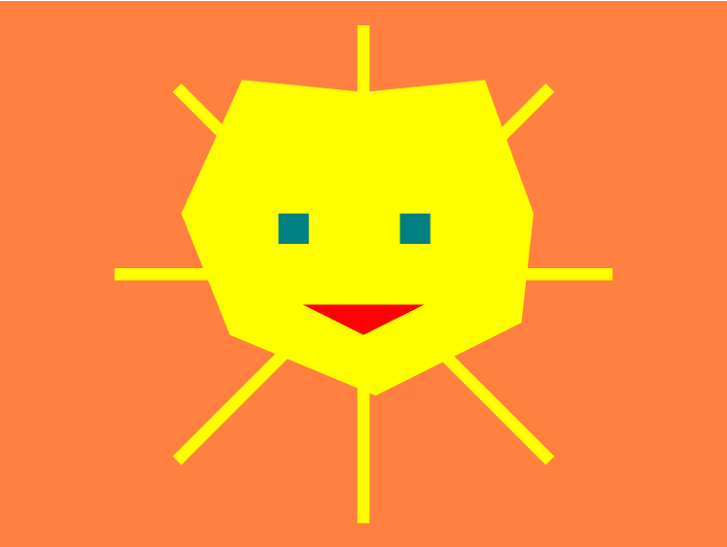

Рис. 2. Результат роботи програми